**机械式压力开关**

**特点：**

* **适合各类工业现场**
* **结构简单，无可拆卸部分**
* **进口橡胶/316L不锈钢膜片/活塞式传感器，性能稳定可靠**
* **精度：0.5级；重复性：±1%**
* **SPDT或DPDT输出；铸铝外壳，可选防爆；多种压力及电气接口可选**
* **量程：100Pa-40MPa可选**

**基本参数**

|  |  |  |  |
| --- | --- | --- | --- |
| **介质** | **对丁晴橡胶或316L不锈钢无腐蚀性的气体或者液体** | **环境湿度** | **5%-95%** |
| **外壳** | **压铸铝，环氧树脂涂层，带密封垫圈的外盖** | **试用寿命** | **105循环** |
| **外壳等级** | **符合IEC60529要求，IP68** | **抗振性** | **< Max.2g** |
| **设定点精度** | **±1%** | **防爆等级** | **Exib IICT6Gb,Temp=-40~85℃** |
| **切换差** | **不可调/可调（根据参数而定）** | **触点容量** | **最高工作电压：30VDC,最大工作流：1.0A**  **（特殊要求请咨询）** |
| **重复性误差** | **<1%** |
| **电气接口** | **M20*1.5内螺纹（可根据客户需要特殊定制）** | **开关输出** | **一个单刀双掷（SPDT）输出**  **开关可接“常开型”或“常闭型”** |
| **环境温度** | -40℃~+85℃ |

**产品选型附加选型**

|  |  |  |  |
| --- | --- | --- | --- |
| **E** | **Exib IICT6Gb,Temp=-40~85℃** | **N** | **特殊压力接口（标明）** |
| **D1** | DPDT同步选项 | **M1** | 单点设定 |
| **D2** | DPDT不同步选项 | **M2** | 双点设定 |
| **A** | 高触点容量 | **B** | 不锈钢位号 |

* **金属微压系列**

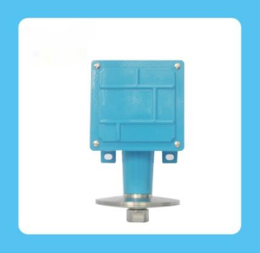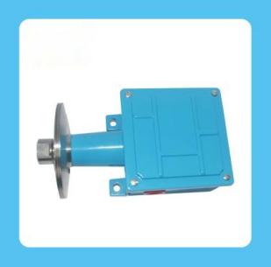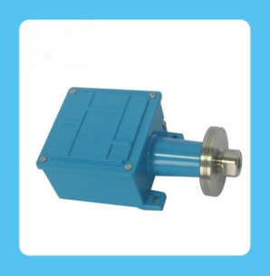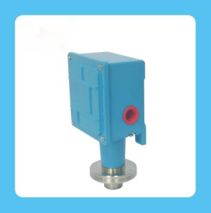

**PS110金属微压系列**：316L不锈钢膜片，G1/4F压力接口（其他接口可订制），防爆产品型号后面加“-E”

|  |  |  |  |  |
| --- | --- | --- | --- | --- |
| **产品型号** | **量程** | **死区** | **传感器材质** | **备注** |
| **PS110-TS1** | 200-1000Pa | ≤30Pa | 316L |  |
| **PS110-TS6** | 0.5-6kPa | ≤0.2KPa | 316L |  |
| **PS110-TS25** | 3-25KPa | ≤2.5KPa | 316L |  |

**PS110 金属微压50KPa系列**：316L不锈钢膜片，G1/4F压力接口（其他接口可订制），防爆产品型号后面加“-E”

|  |  |  |  |  |
| --- | --- | --- | --- | --- |
| **产品型号** | **量程** | **死区** | **传感器材质** | **备注** |
| **PS110-TS40** | 5-40kPa | ≤2.5KPa | 316L |  |
| **PS110-TS50** | 6-50KPa | ≤3KPa | 316L |  |

* **金属压力系列**

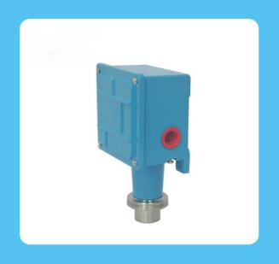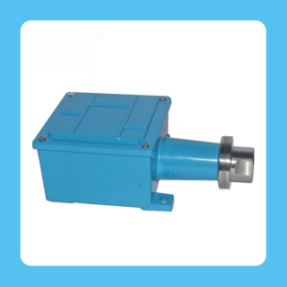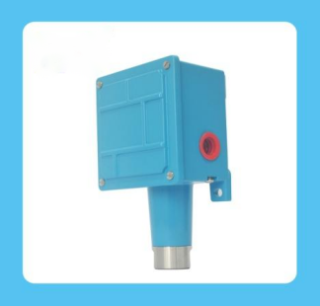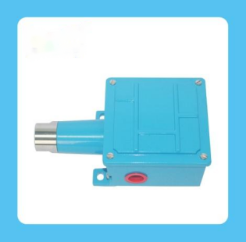

**PS110金属膜片0.16MPa系列**：316L不锈钢膜片，NPT1/2F压力接口（其他接口可订制），防爆产品型号后面加“-E

|  |  |  |  |  |
| --- | --- | --- | --- | --- |
| **产品型号** | **量程** | **死区** | **传感器材质** | **备注** |
| **PS110-312** | 0.006-0.10MPa | ≤0.006MPa | 316L |  |
| **PS110-314** | 0.006-0.16MPa | ≤0.008MPa | 316L |  |

**PS110金属压力系列**：316L不锈钢膜片，NPT1/2F压力接口（其他接口可订制），防爆产品型号后面加“-E

|  |  |  |  |  |
| --- | --- | --- | --- | --- |
| **产品型号** | **量程** | **死区** | **传感器材质** | **备注** |
| **PS110-315** | 0.01-0.4MPa | ≤0.02MPa | 316L |  |
| **PS110-316** | 0.02-1.0MPa | ≤0.04MPa | 316L |  |
| **PS110-317** | 0.05-1.6MPa | ≤0.25MPa | 316L |  |
| **PS110-318** | 0.05-2.5MPa | ≤0.25MPa | 316L |  |
| **PS110-319** | 0.3-4MPa | ≤0.3MPa | 316L |  |

**PS110金属高压系列：**丁晴橡胶膜片及 O 型圈，NPT1/2F 压力接口（其他接口可订制），防爆产品型号后面加“-E

|  |  |  |  |  |
| --- | --- | --- | --- | --- |
| **产品型号** | **量程** | **死区** | **传感器材质** | **备注** |
| **PS110-333** | 1-15MPa | ≤0.8MPa | 丁晴橡胶 |  |
| **PS110-334** | 2-25MPa | ≤1.0MPa | 丁晴橡胶 |  |
| **PS110-335** | 3-40MPa | ≤1.5MPa | 丁晴橡胶 |  |

* **金属微差压系列**

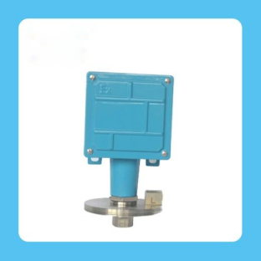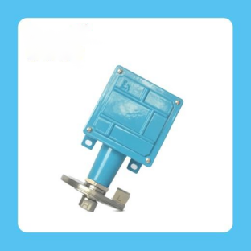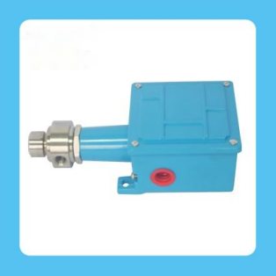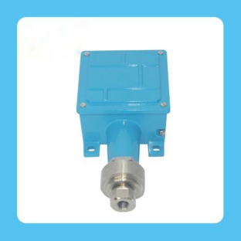

**PS110KL金属微差压系列：**316L不锈钢膜片，G1/4F压力接口（其他接口可订制），防爆产品型号后面加“-E”

|  |  |  |  |  |
| --- | --- | --- | --- | --- |
| **产品型号** | **量程** | **死区** | **传感器材质** | **备注** |
| **PS110KL-305** | 0.5-5KPa | ≤0.2KPa | 316L |  |
| **PS110KL-310** | 0.5-10KPa | ≤0.4KPa | 316L |  |
| **PS110KL-315** | 0.5-15KPa | ≤0.5kPa | 316L |  |

**PS110KL双金属差压系列：**316L不锈钢膜片，G1/4F压力接口（其他接口可订制），防爆产品型号后面加“-E”

|  |  |  |  |  |
| --- | --- | --- | --- | --- |
| **产品型号** | **量程** | **死区** | **传感器材质** | **备注** |
| **PS110KL-100** | 10-100KPa | ≤0.01KPa | 316L |  |
| **PS110KL-400** | 0.02-0.4MPa | ≤0.03KPa | 316L |  |
| **PS110KL-1600** | 0.5-1.6MPa | ≤0.2MPa | 316L |  |
| **PS110KL-2500** | 0.05-2.5MPa | ≤0.25MPa | 316L |  |

* **金属微负压系列**

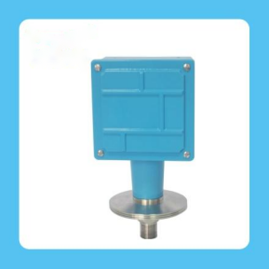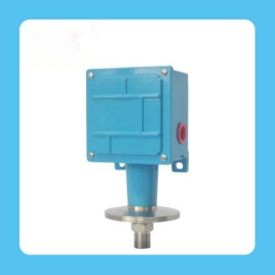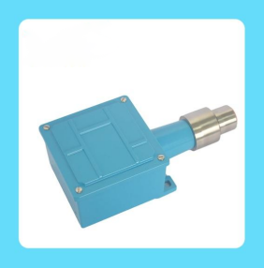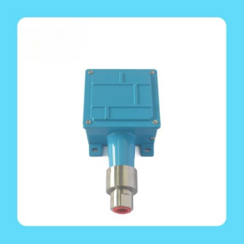

**PS110L金属微负压系列**：316L不锈钢膜片，G1/4M压力接口（其他接口可订制），防爆产品型号后面加“-E

|  |  |  |  |  |
| --- | --- | --- | --- | --- |
| **产品型号** | **量程** | **死区** | **传感器材质** | **备注** |
| **PS110L-205** | 5-0KPa | ≤0.3KPa | 316L |  |
| **PS110L-210** | 10-0KPa | ≤0.3KPa | 316L |  |

**PS110L金属负压系列**：316L不锈钢膜片，NPT1/2F压力接口（其他接口可订制），防爆产品型号后面加“-E

|  |  |  |  |  |
| --- | --- | --- | --- | --- |
| **产品型号** | **量程** | **死区** | **传感器材质** | **备注** |
| **PS110L-1100** | 0.1-0MPa | ≤0.008MPa | 316L |  |

* **隔膜压力开关系列**

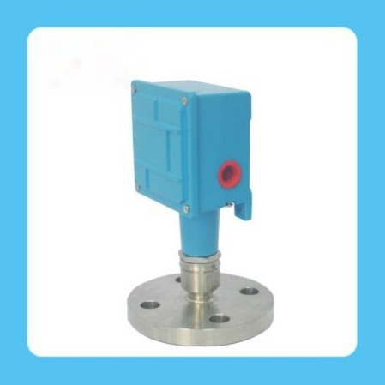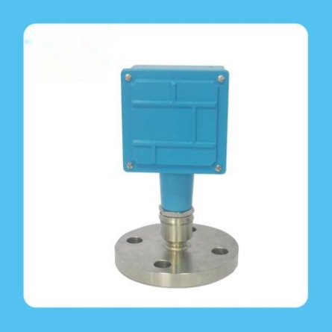

**PS110F隔膜压力开关系列**：焊接316L不锈钢膜片以及可订制压力接口，防爆产品型号后面加“-E

|  |  |  |  |  |
| --- | --- | --- | --- | --- |
| **产品型号** | **量程** | **死区** | **传感器材质** | **备注** |
| **PS110F-160G** | 0.006-0.16MPa | ≤0.008MPa | 316L |  |
| **PS110F-1000G** | 0.02-1.0MPa | ≤0.05MPa | 316L |  |
| **PS110F-2500G** | 0.05-2.5MPa | ≤0.15MPa | 316L |  |

* **温度开关系列**

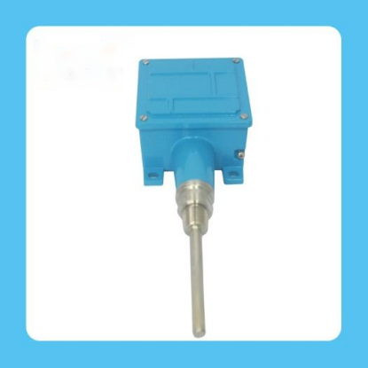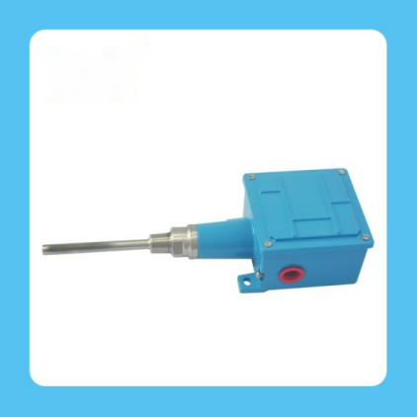

**TS110温度开关系列，主要技术参数**

|  |  |
| --- | --- |
| **环境温度：** | **-10℃~40℃** |
| **重复性：** | **±5%FS** |
| **防护等级：** | **IP68** |
| **最高使用压力:** | **6MPa** |
| **连接形式：** | **直插型（温包外径Φ10mm，可订制其他规格）** |
| **电气接口：** | **M20*1.5内螺纹** |
| **毛细管长度：** | **1.5m(可用户要求订制)** |
| **温包长度：** | **L=100（可用户要求订制)（不含螺纹）** |
| **防爆等级：** | **Exib IICT6Gb** |

* **量程表：**

|  |  |  |  |
| --- | --- | --- | --- |
| 量程代号 | 调节范围℃ | 切换差℃ | 最高使用温度℃ |
| TS30 | 0~30 | ≤5 | 95 |
| TS45 | 5~45 | ≤7 | 95 |
| TS60 | 10~60 | ≤9 | 95 |
| TS80 | 20~80 | ≤11 | 95 |
| TS100 | 40~100 | ≤17 | 110 |
| TS250 | 80~250 | ≤25 | 300 |